**南充市公共资源交易平台**

**政府采购电子交易系统**

**供应商操作手册**

**因南充市公共资源交易平台正在升级改造，新旧系统同时运行，本手册适用于政府采购电子交易新系统，请供应商仔细核对项目是否适用于该手册**

**目录**

一、 系统前期准备 3

1.1、 驱动安装说明 3

1.1.1、 安装驱动程序 3

1.2、 检测工具 6

1.2.1、 启动检测工具 6

1.2.2、 系统检测 6

1.2.3、 控件检测 7

1.2.4、 证书检测 7

1.2.5、 签章检测 9

二、 浏览器配置 9

2.1、 Internet选项 9

2.2、 关闭拦截工具 13

三、 系统登录 13

四、 我的项目 14

4.1、 交易前阶段 15

4.1.1、 交易文件下载 15

4.1.2、 答疑文件下载 16

4.1.3、 上传响应文件 17

4.2、 交易阶段 18

4.2.1、 开标签到解密 18

4.2.2、 澄清答复 18

4.2.3、 网上报价 19

4.2.4、 保证金查询 20

4.3、 成交后阶段 20

4.3.1、 结果通知书查看 20

4.3.2、 提问 21

4.3.3、 质疑 22

# 系统前期准备

## 驱动安装说明

### 安装驱动程序

1、双击安装程序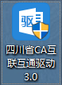，进入安装页面。

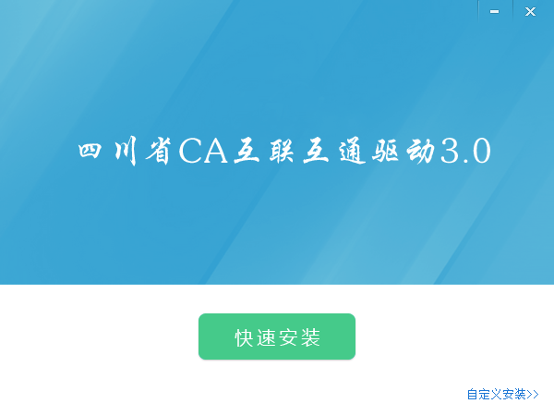

注：在安装驱动之前，请确保所有浏览器均已关闭。

2、选中协议，点击“自定义安装”，打开安装目录位置。

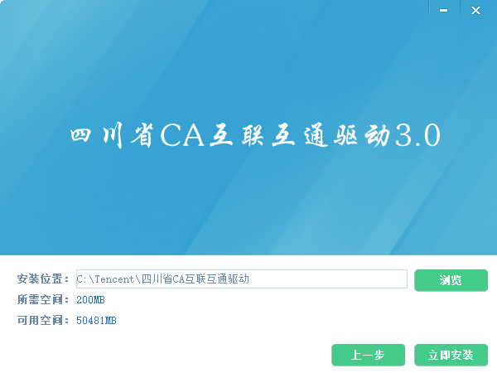

如果不点击“自定义安装”，点击“快速安装”按钮，则直接开始安装驱动，安装位置默认。

3、选择需要安装的目录，点击“立即安装”按钮，开始安装驱动。

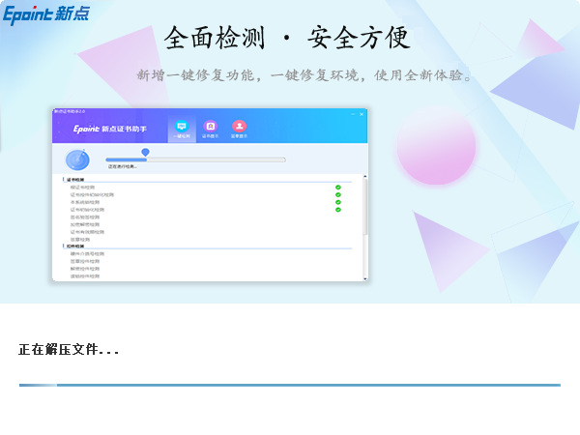

4、驱动安装完成后，打开完成界面。

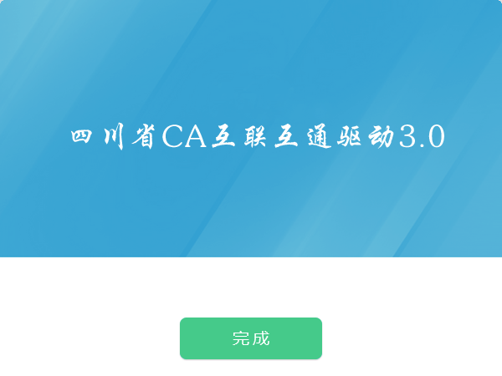

5、点击“完成”按钮，驱动安装成功，桌面显示图标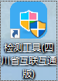。

## 检测工具

### 启动检测工具

用户可以点击桌面上的新点检测工具图标来启动检测工具。

### 系统检测

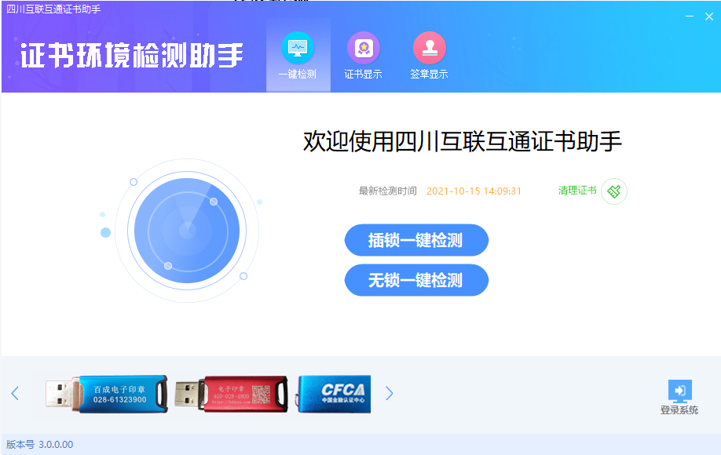

该页面主要是进行可信任站点的设置。

如果没有设置成功，请点击设置按钮即可。

### 控件检测

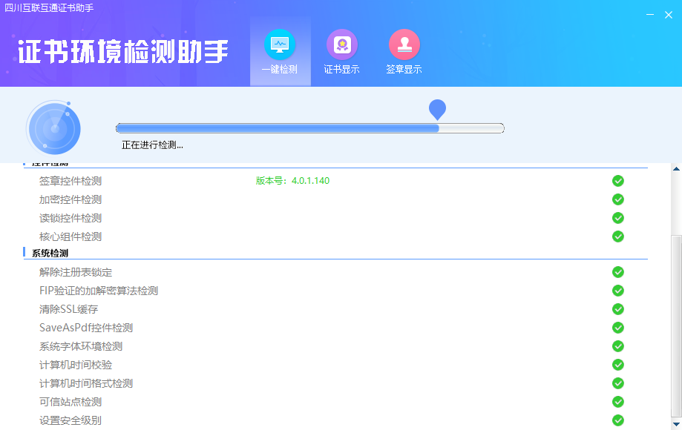

如果以上都是打勾，系统所需要控件都安装完毕了。

其中证书Key驱动，需要把您的证书Key插好以后才可以检测出来。

### 证书检测

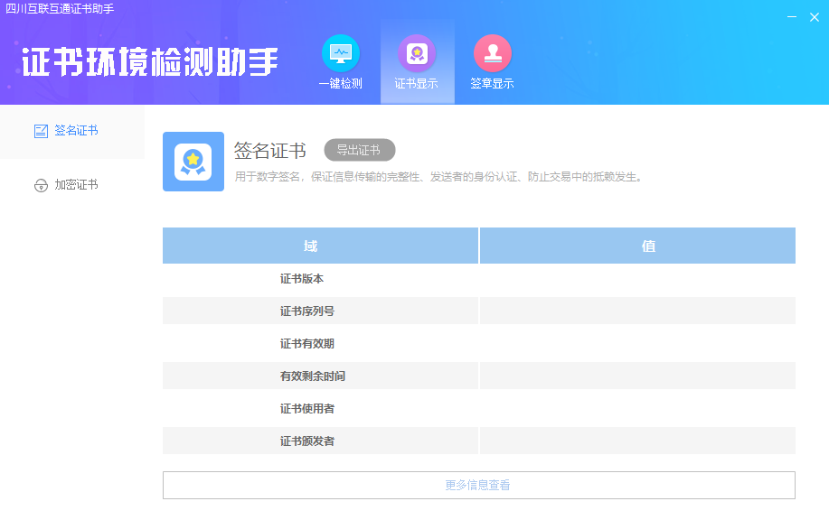

用户可以点击“立即检测”按钮，选择证书，点击“确定”按钮，输入口令，可以检测该证书Key是否可以正常使用。

如果“证书检测结果”中显示证书状态正常，则表示您的证书Key是可以正常使用的，如下图：

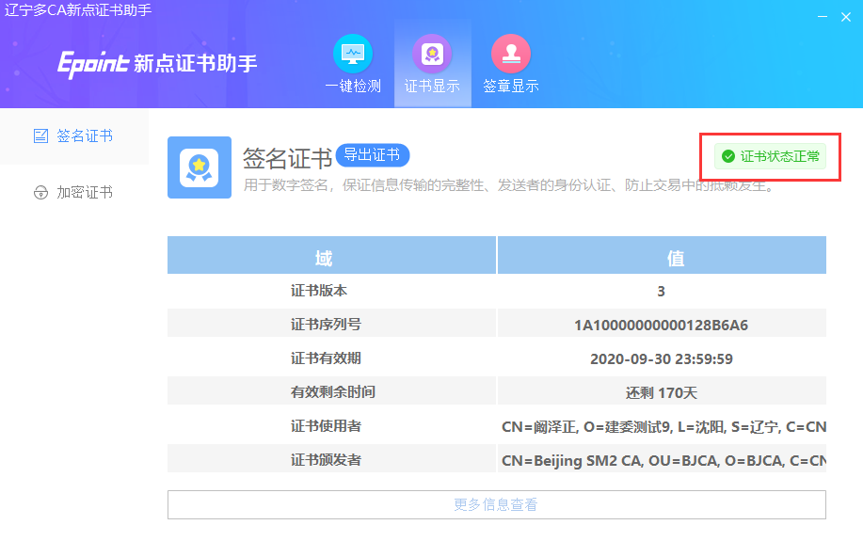

### 签章检测

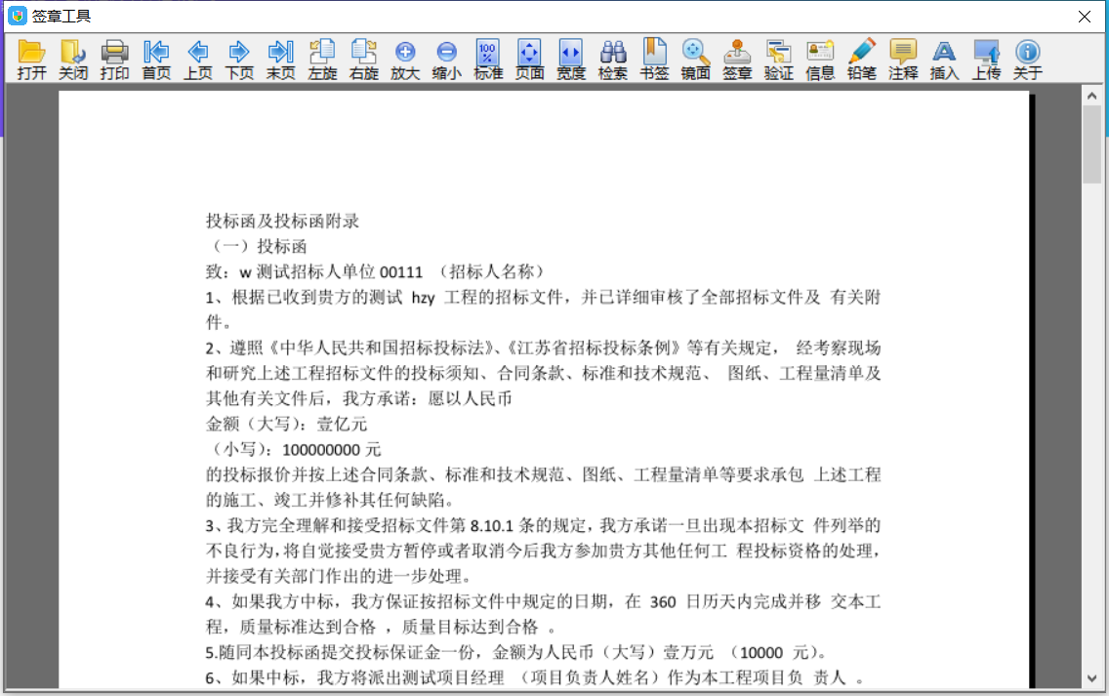

此页面是用于测试证书Key是否可以正常签章，请点击，在出现的窗口中，选择签章的名称和签章的模式，并输入您的证书Key的密码，点击确定按钮。

如果能成功加盖印章，并且有勾显示，则证明您的证书Key没有问题。

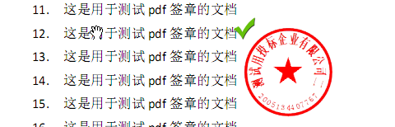

如果出现其他的提示，请及时和该项目CA联系。

# 浏览器配置

## Internet选项

为了让系统插件能够正常工作，请按照以下步骤进行浏览器的配置。

1、打开浏览器，在“工具”菜单→“Internet选项”

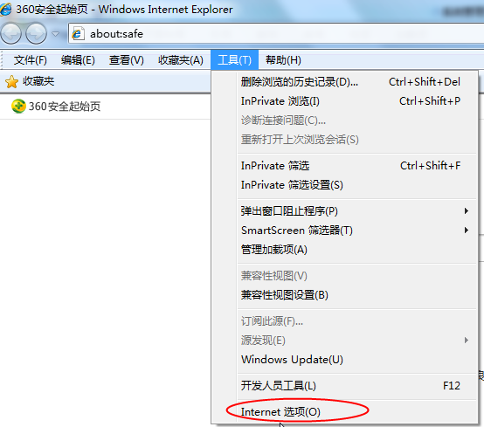

2、弹出对话框之后，请选择“安全”选项卡，具体的界面如下图：

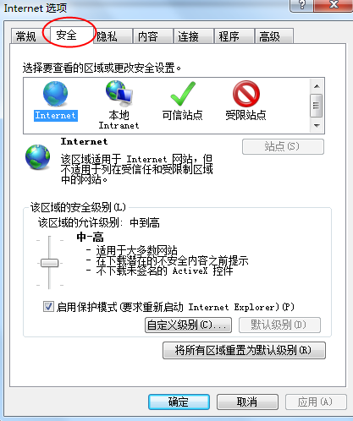

3、点击绿色的“受信任的站点”的图片，会看到如下图所示的界面：

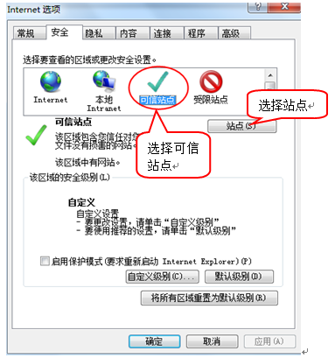

4、点击“站点” 按钮，出现如下对话框：

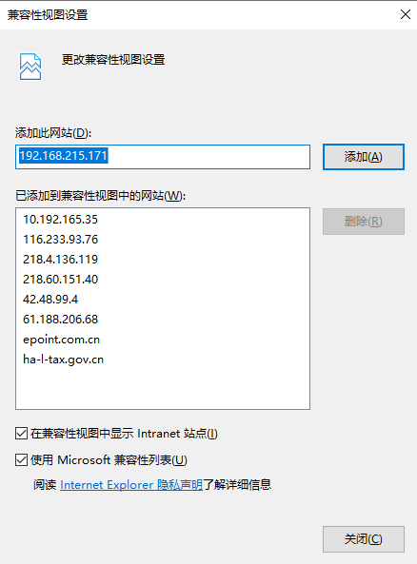

输入系统服务器的IP地址，格式例如：192.168.0.123，然后点击“添加”按钮完成添加，再按“关闭”按钮退出。

5、设置自定义安全级别，开放Activex的访问权限：

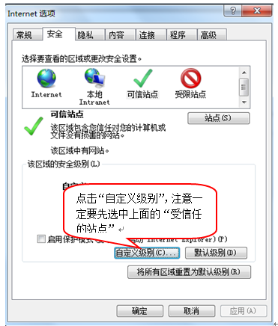

会出现一个窗口，把其中的Activex控件和插件的设置全部改为启用。

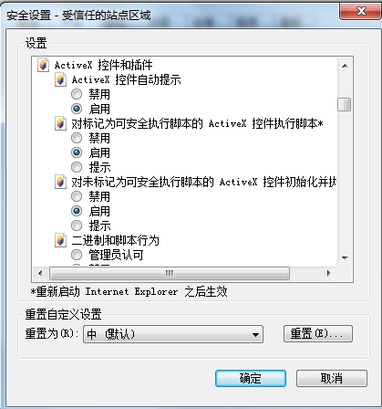

选择启用（共5个ActiveX）

文件下载设置，开放文件下载的权限：设置为启用。

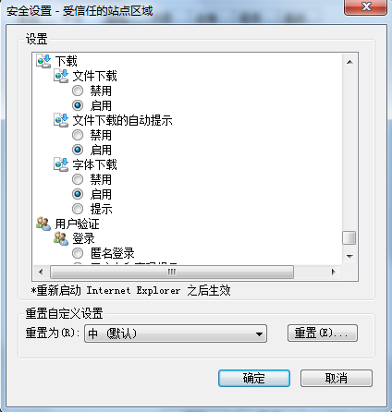

## 关闭拦截工具

上述操作完成后，如果系统中某些功能仍不能使用，请将拦截工具关闭再试用。比如在windows工具栏中关闭弹出窗口阻止程序的操作：

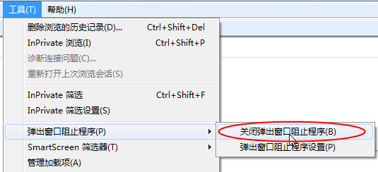

# 系统登录

登陆地址：http://ggzyjy.sc.gov.cn/tyrz/authenticate.html

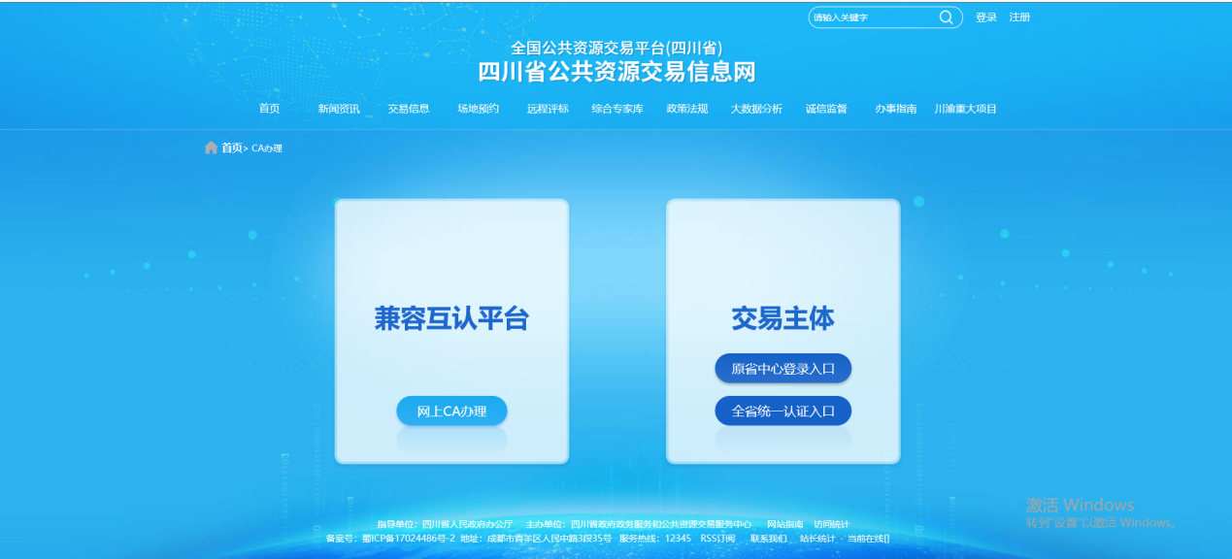

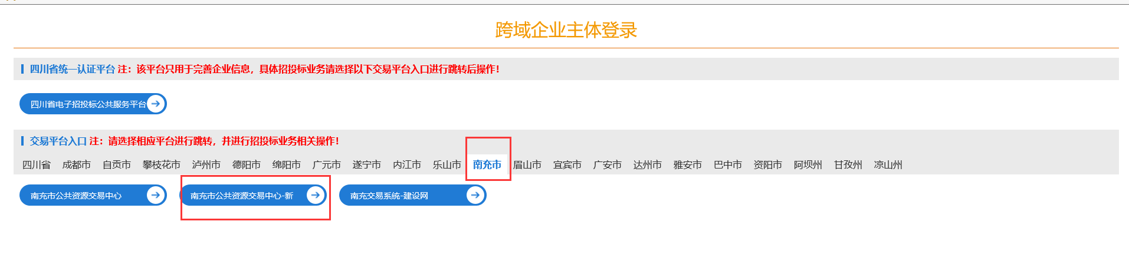

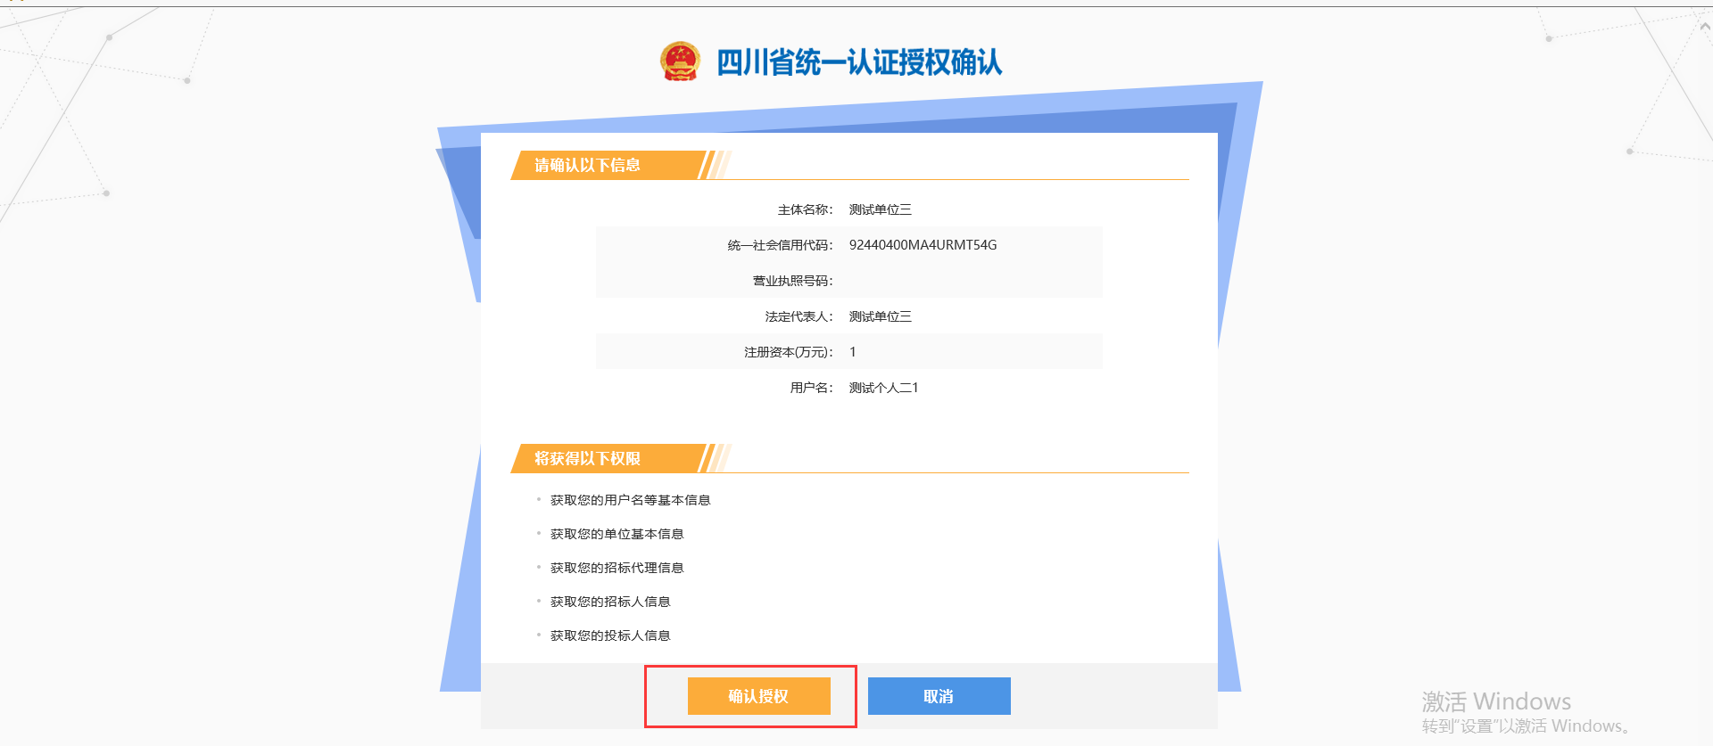

登录完成后进入首页，如下图：

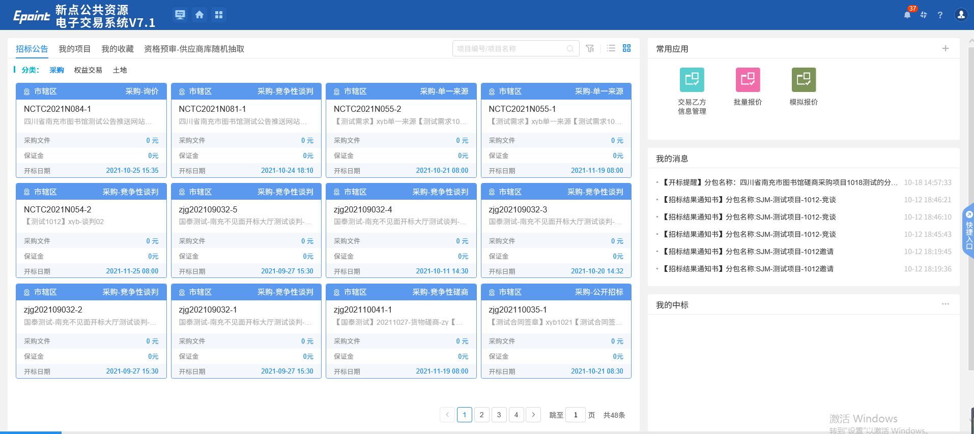

# 我的项目

操作步骤：

1、点击“我的项目－采购”菜单，点击“进入项目”如下图：

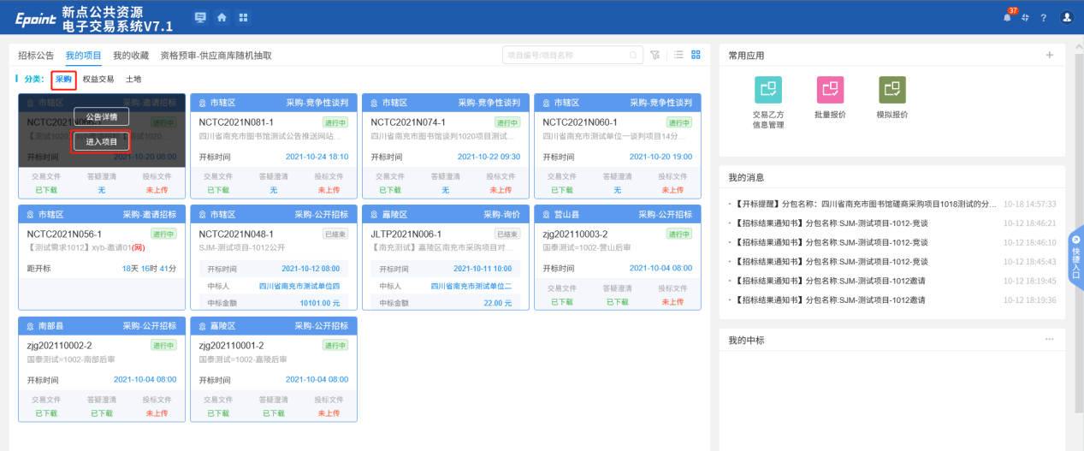

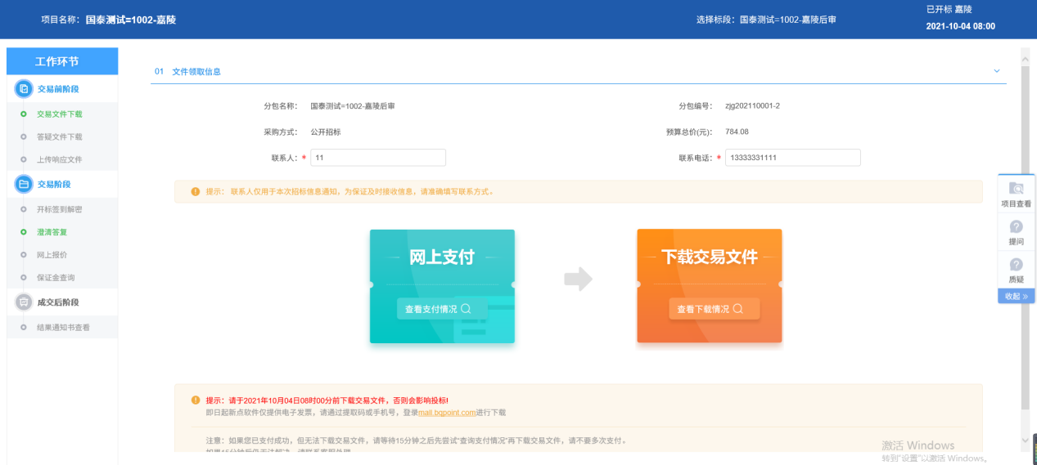

## 交易前阶段

### 交易文件下载

前提条件：交易文件审核通过。

基本功能：投标人下载交易文件。

操作步骤：

1、点击“交易前阶段－交易文件下载”按钮，进入“交易文件下载”页面。如下图：

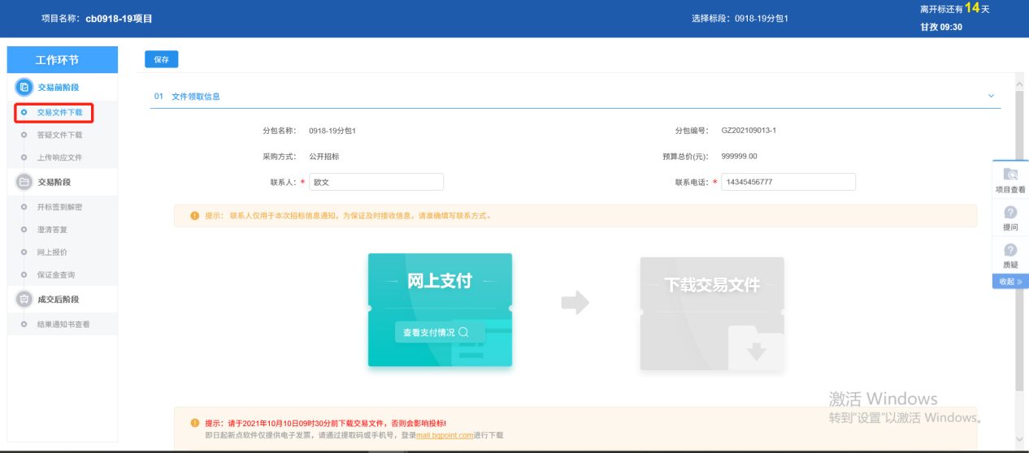

2、点击“下载交易文件”按钮，如下图：

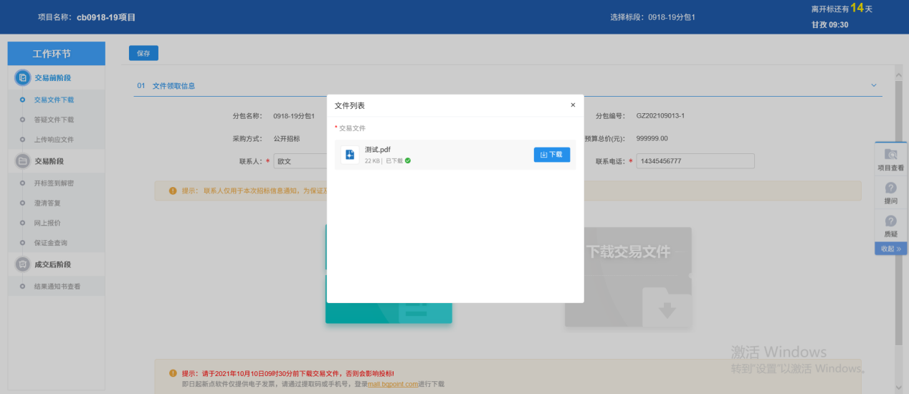

3、下载完成后，点击“”图标，可以查看下载情况。如下图：

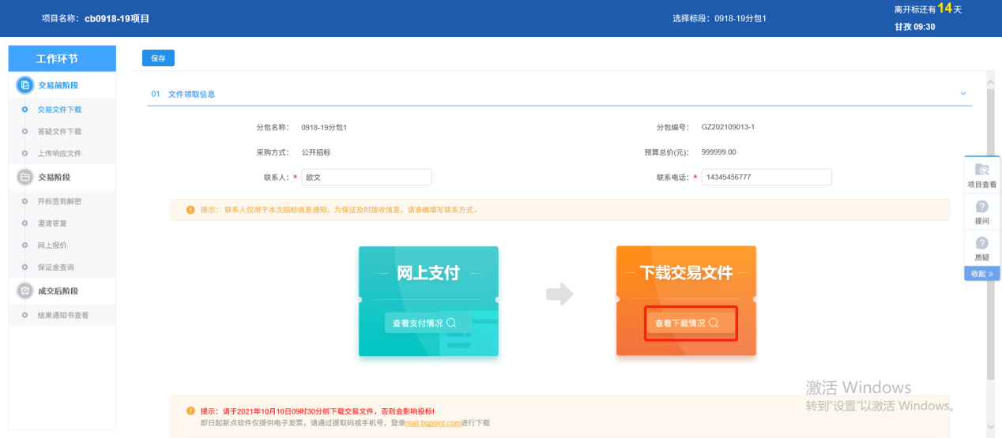

### 答疑文件下载

前提条件：答疑文件审核通过，投标人下载过原招标公告的交易文件。

基本功能：投标人下载答疑文件。

操作步骤：

1、点击“交易前阶段－答疑文件下载”按钮，进入“答疑文件下载”页面。如下图：

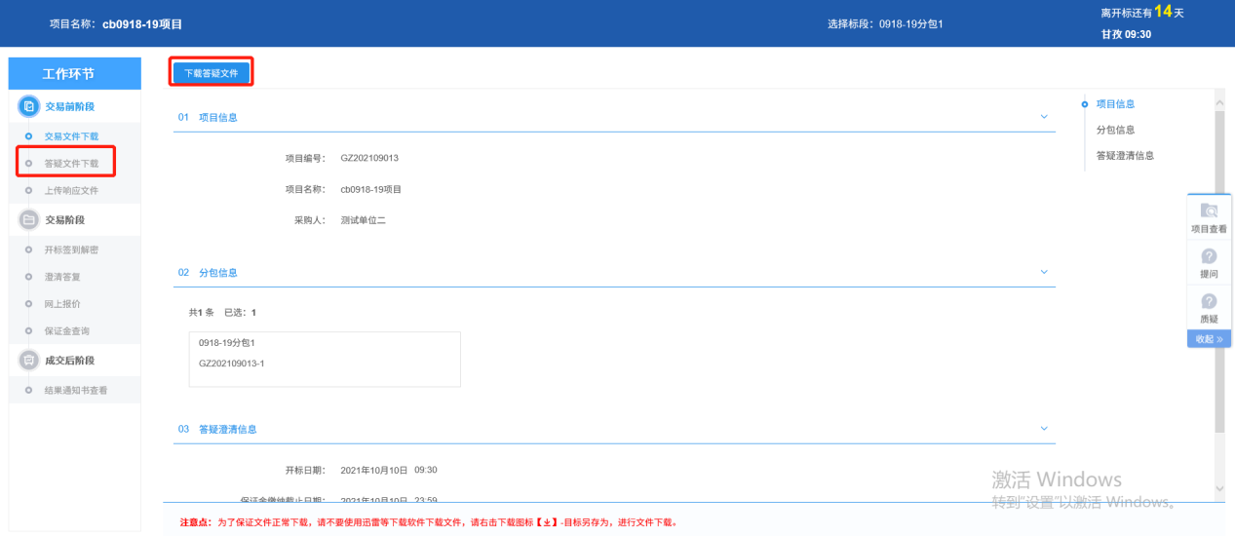

2、“文件列表”中点击文件后的“”图标，下载答疑文件。

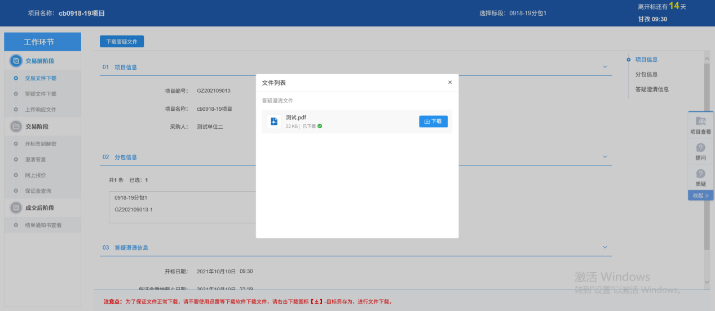

### 上传响应文件

基本功能：投标人上传响应文件。

操作步骤：

1、点击“交易前阶段－上传响应文件”按钮，进入“上传响应文件”页面。如下图：

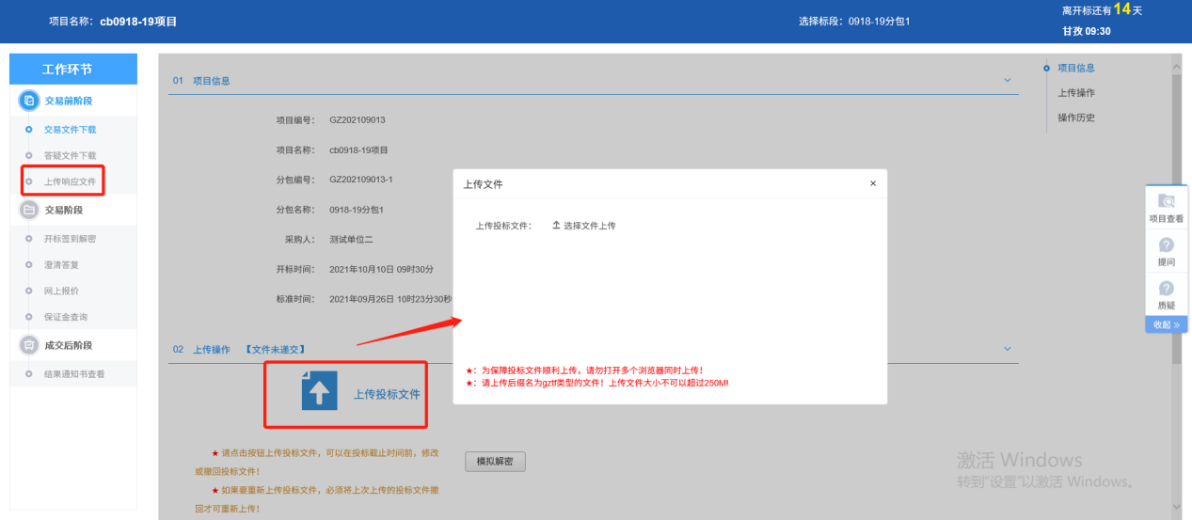

上传对应格式的响应文件即可；

## 交易阶段

### 开标签到解密

前提条件：已经投标且到达开标时间

功能说明：开标签到解密

操作步骤：

1、项目流程页面，点击“开标签到解密”菜单，如下图：（网招的才会走该菜单）

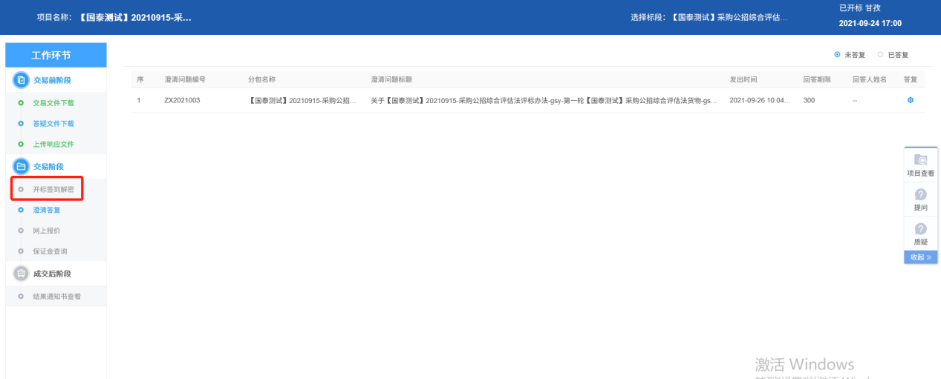

### 澄清答复

功能说明：回复评标澄清问题。

操作步骤：

1、项目流程页面，点击“澄清回复”菜单，进入评标澄清回复列表页面，如下图：

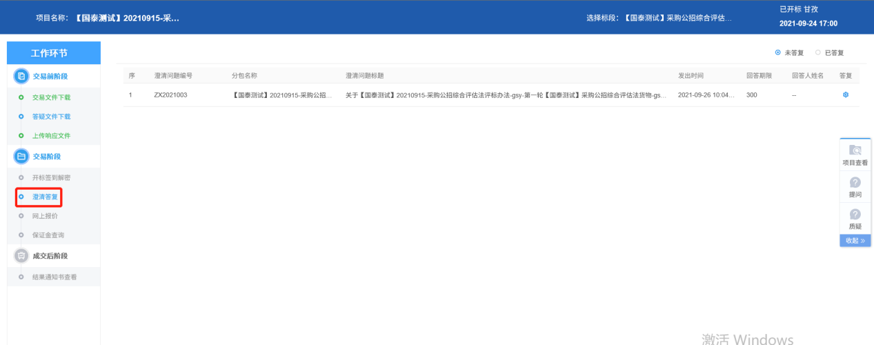

2、点击“未答复”“已答复”可以分类查看回复信息，点击“答复”按钮可以进行答复。如下图：（网招的才会走该菜单）

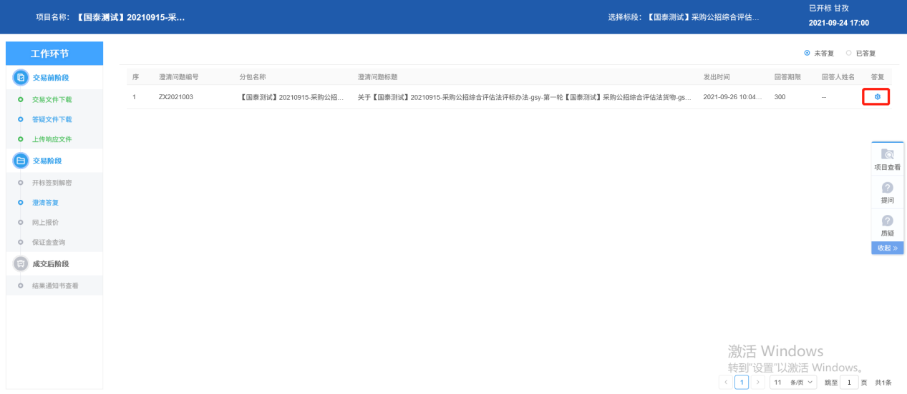

### 网上报价

功能说明：对项目进行网上报价。

1、不见面开标项目，则在网上不见面开标大厅进行网上报价，进入项目后，即可参与报价；

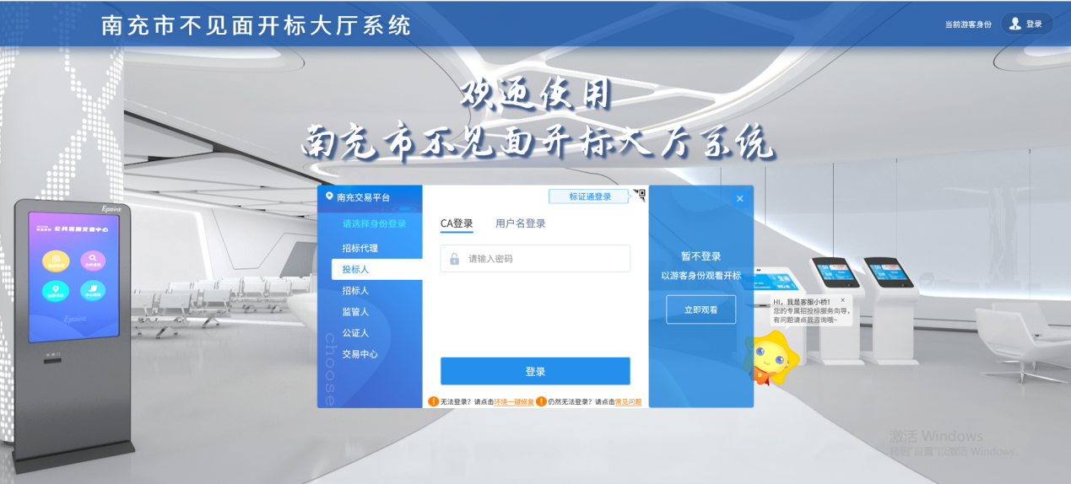

## 成交后阶段

### 结果通知书查看

前置条件：中标通知书审核通过。

功能说明：投标人查看、打印招标结果通知书。

操作步骤：

1、项目流程页面，点击“结果通知书查看”菜单，进入打印招标结果通知书页面，如下图。

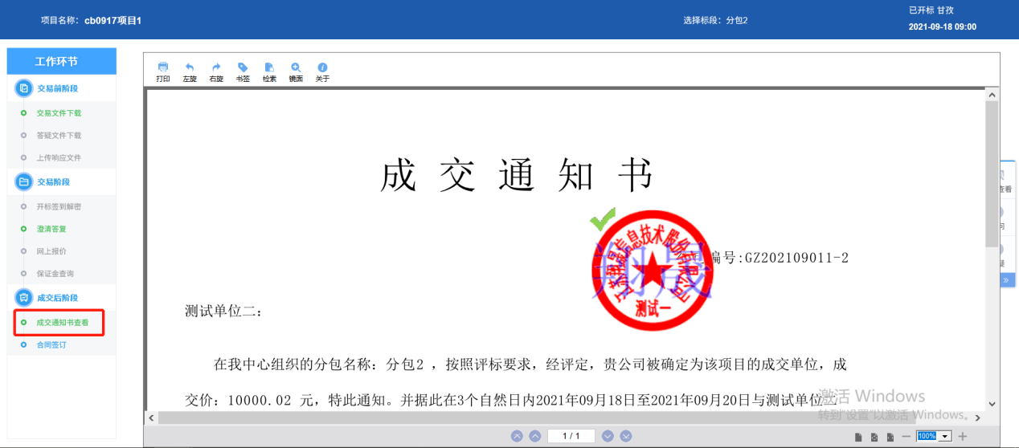

2、打印招标结果通知书页面，可以查看并打印通知书，如下图：

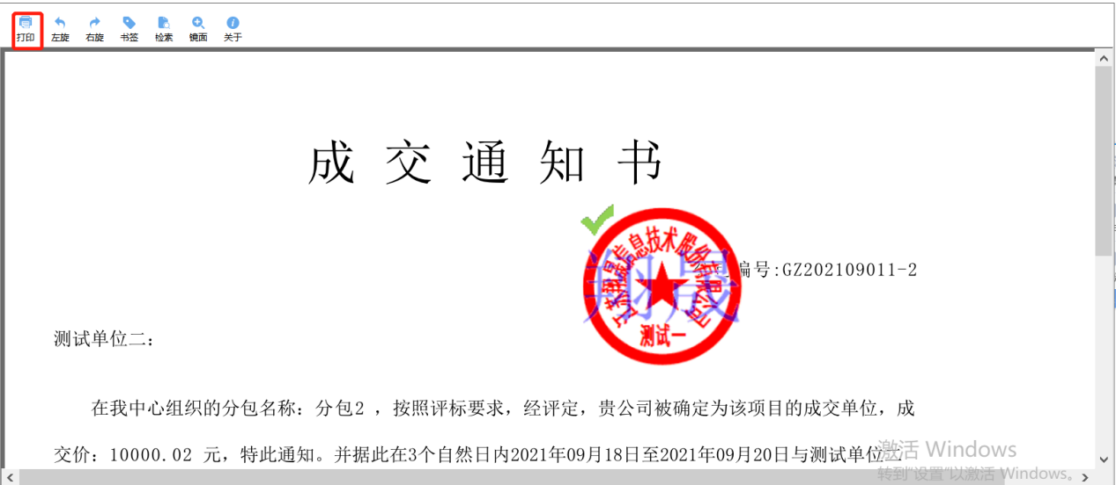

### 提问

前置条件：网招项目，投标人已进行提问。

功能说明：投标人对资审文件、招标文件进行提问。

操作步骤：

1、项目流程页面，点击“提问”菜单，进入“查看问题”页面，如下图：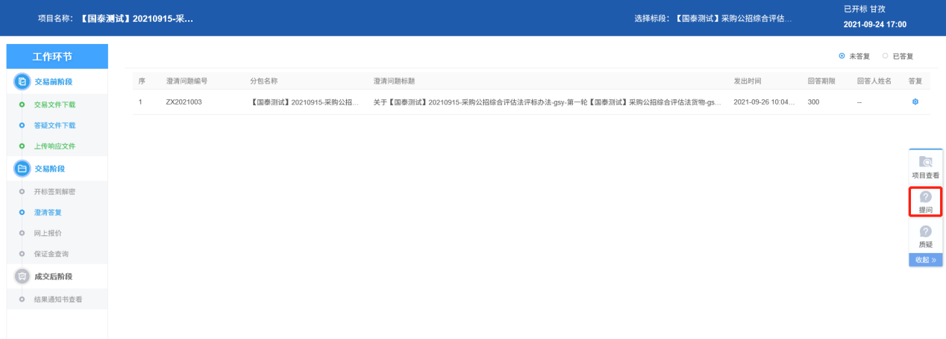

2、查看问题页面，点击“新增提问”按钮，如下图：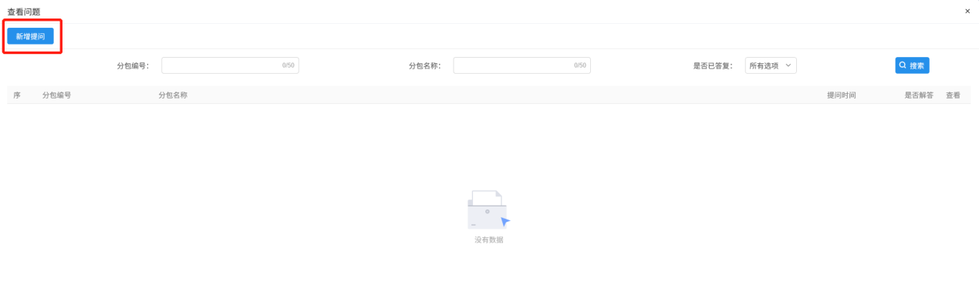

3.填写问题描述点击确认发送即可；

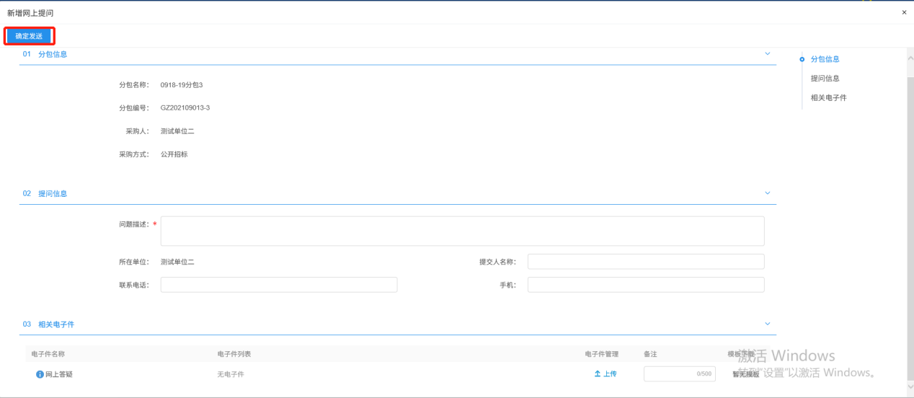

### 质疑

前置条件：投标人填写投标信息。

功能说明：投标人对资格预审文件，招标文件，开标过程，资格预审结果，评标结果提出异议，由对应的招标代理给予回复。

操作步骤：

1、项目流程页面，点击“质疑”菜单，如下图：

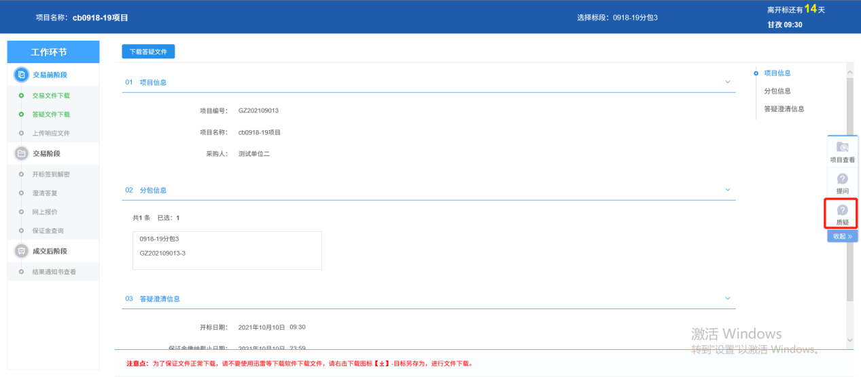

2、查看质疑页面，点击“新增质疑”按钮，进入新增质疑页面，如下图：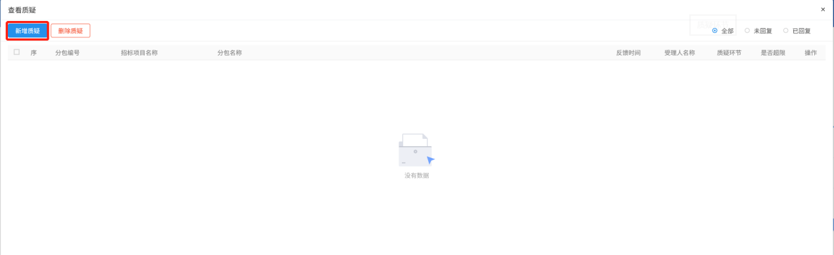

3、新增质疑页面，选择质疑类别，填写质疑内容、依据和理由等内容，如下图：

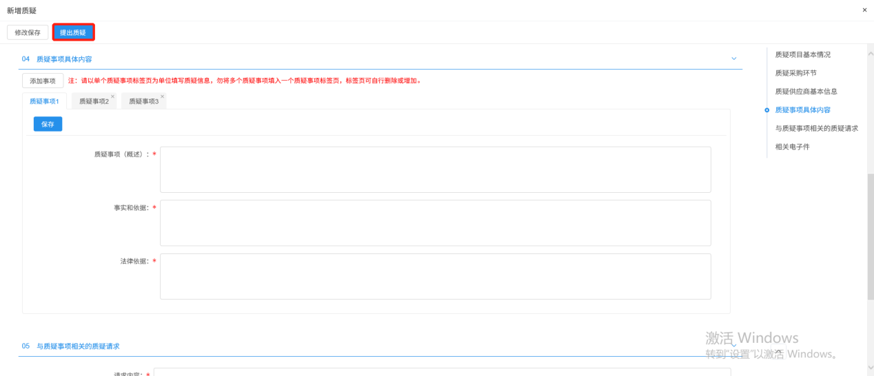

填写完成后点击提出质疑即可；